CU08 - Consultando equipo

Histórico de versiones
Esta sección contiene la información de los cambios que se realizaron en este documento.

Versión | Fecha | Resumen de los cambios producidos
1.0 | 06/06/2012 | Versión inicial
1.1 | 27/06/2012 | Se agregaron pantallas y secuencia
1.2 | 30/06/2012 | Se agregaron indicadores a la pantalla

Control de la Preparación, Revisión y Aprobación
Esta sección contiene la información de los responsables de los cambios que se realizaron en este documento.

Responsabilidad | Nombre del Responsable | Cargo / Rol | Fecha
Preparación | Esteban Arlando | Analista | 30/06/2012
Revisión | Damián Lezcano | Analista | 30/06/2012
Supervisión | Ezequiel Fernández | Analista | 30/06/2012
Aprobación | Arratta Sebastián | Analista | 30/06/2012

Índice
Índice 3
1. Trazo fino 4
2. Detalle de los datos 4
3. Diagrama de secuencia 5
4. Pantallas 6

Trazo fino
Actor principal | Professional
Actores intervinientes (u otro personal involucrado)
Actor | Relación con el caso de uso (o intereses)
Precondiciones y Pos condiciones
Precondiciones |  | Professional debe estar logueado en el sistema
Pos condiciones (o garantías de éxito) |  | Los datos del Equipo consultado serán mostrados en pantalla
Curso de acción Normal (o principal)
Actor |  |  | Sistema
1. Selecciona el menú Group
2. Selecciona la opción Search Group
 |  |  | 3. Solicita Nombre del Grupo a buscar
4. Ingresa los datos solicitados
 |  |  | 5. Muestra por pantalla los datos del Grupo o Grupos que hacen referencia al parámetro de búsqueda.
Extensiones o Cursos de acción alternativo
Requisitos especiales
De operación
De tecnología | El Sistema debe estar en línea
Frecuencia
1 por día
Temas Abiertos

Detalle de los datos

Diagrama de secuencia
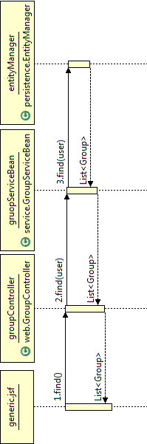

Pantallas
